**一、利用运算放大器的正反馈设计占空比可调的脉冲序列发生器，**

**要求能够在脉冲序列周期不变的前提下改变占空比。**

**(1)画出电路原理图，分析占空比可调原因：**

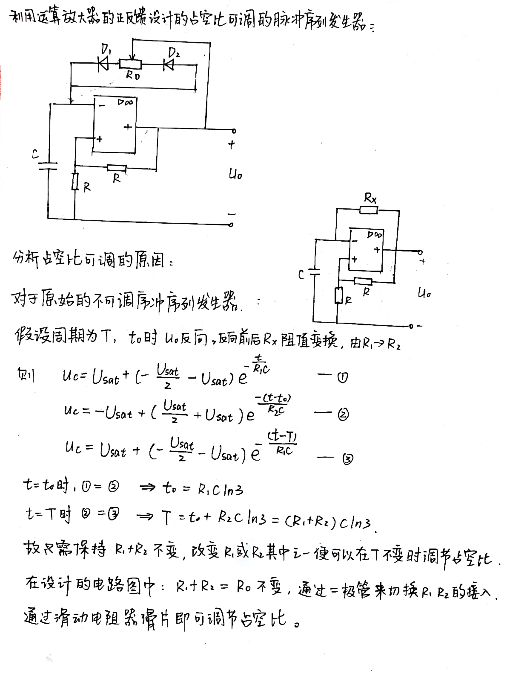

**(2)仿真电路图：**

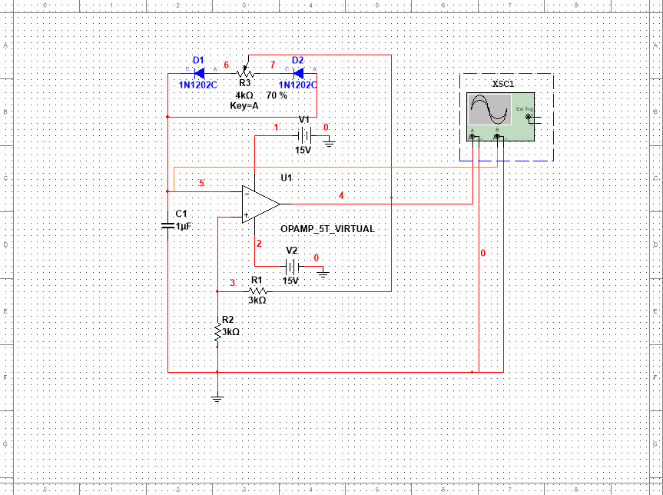

**(3)示波器波形图：**

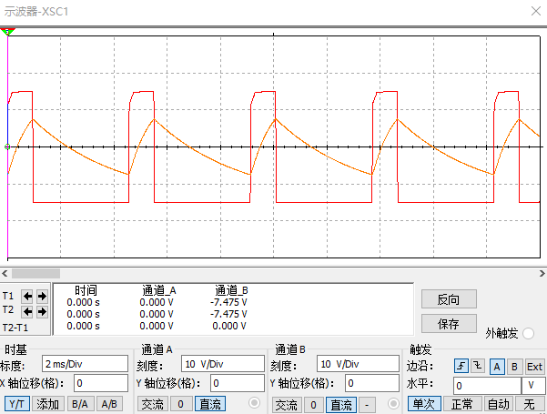

**上图：占空比20%；横轴2ms/Div,纵轴10V/Div**

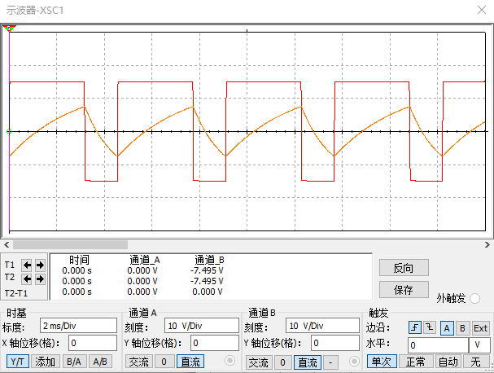

**上图：占空比70%；横轴2ms/Div,纵轴10V/Div**